
НЕГОСУДАРСТВЕННОЕ ОБРАЗОВАТЕЛЬНОЕ ЧАСТНОЕ УЧРЕЖДЕНИЕ ВЫСШЕГО ОБРАЗОВАНИЯ «МОСКОВСКИЙ ФИНАНСОВО-ПРОМЫШЛЕННЫЙ УНИВЕРСИТЕТ “СИНЕРГИЯ”»

Факультет/Институт |  | Информационных технологий
 |  | (наименование факультета/ Института)
Направление/специальность |  | Информационные технологии и программирование
подготовки: |  | (код и наименование направления /специальности подготовки)
Форма обучения: |  | Очная
 |  | (очная, очно-заочная, заочная)

Отчет по практической работе № 5
на тему |  | Восстановление базы данных PostgreSQL после сбоя
 |  | (наименование темы)
по дисциплине |  |  |  | Сертификация информационных систем
 |  |  |  | (наименование дисциплины)

Обучающийся |  | Алимбеков Эрзат Данярович
 |  | (ФИО) |  | (подпись)
Группа |  | ДКИП-481

Преподаватель |  | Жудина В.М.
 |  | (ФИО) |  | (подпись)

Москва 2025 г.
Лабораторная работа №4
Задание для выполнения:
- Подготовьте рабочую среду:
  - Запустите виртуальную машину с установленной ОС Windows 10 в VirtualBox.
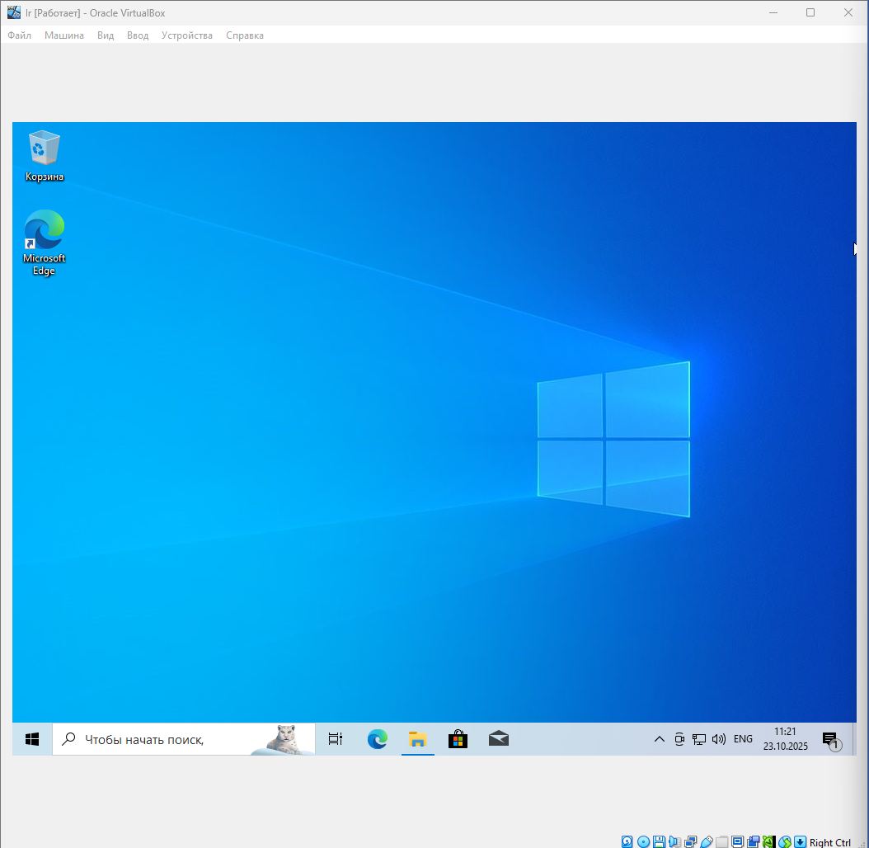
  - Скачайте и установите бесплатную версию программы Recuva.
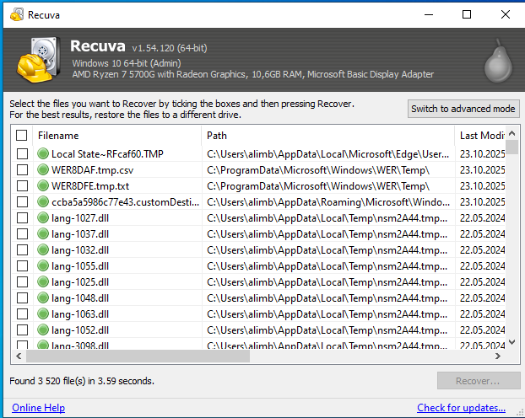
- Подготовьте тестовые данные:
  - Создайте на рабочем столе папку с именем «TestFiles».
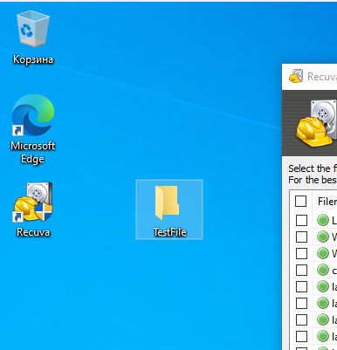
  - Внутри папки создайте несколько файлов разных форматов (например, docx, txt, jpg).
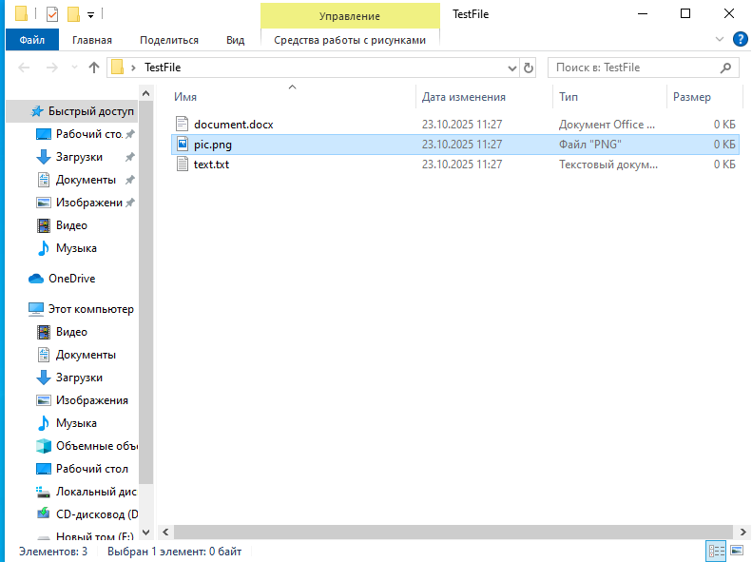
- Имитируйте удаление файлов:
  - Удалите папку «TestFiles» с рабочего стола (удалите также из корзины).
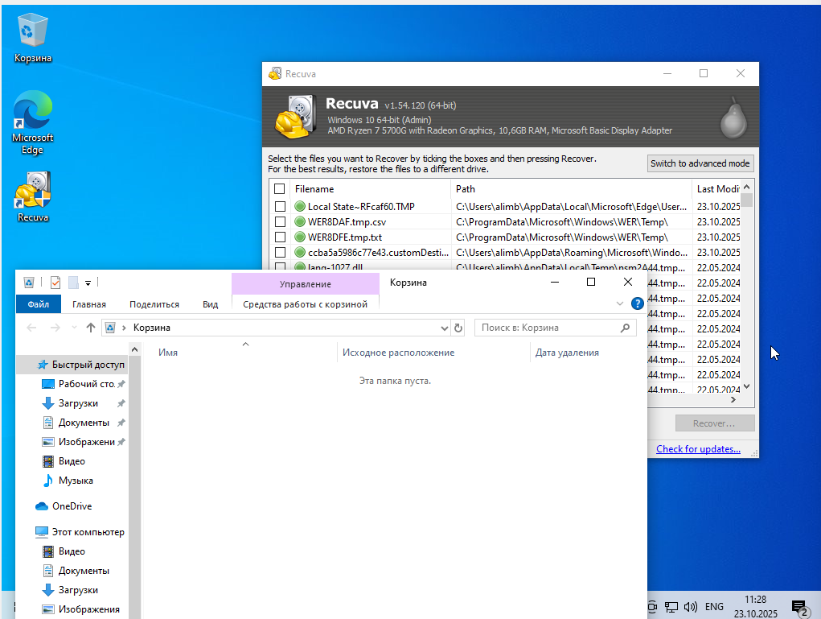
- Выполните восстановление удаленных файлов:
  - Запустите программу Recuva.
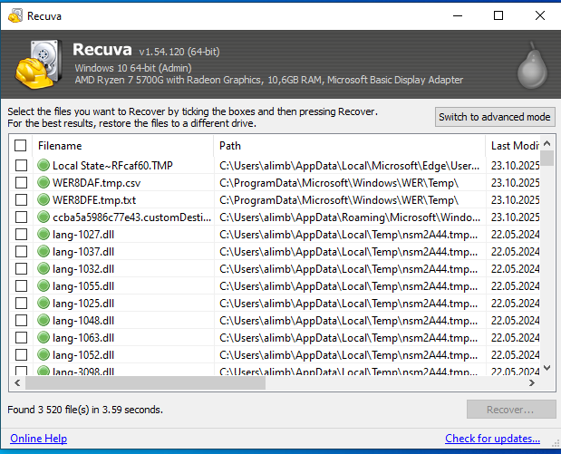
  - Используя мастер восстановления, укажите тип удаленных файлов и место их прежнего расположения.
  - 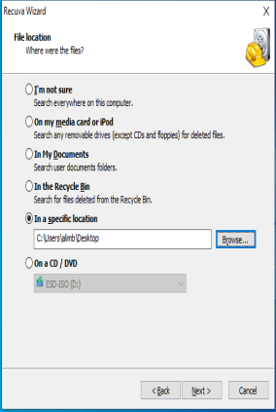

  - Выполните сканирование и восстановите удаленные файлы, сохранив их в новую папку на рабочем столе.
